Šv. Hiacinto skulptūra
Tai koplyčia, stovinti S. Konarskio ir Jovaro gatvių sankryžoje dominikonų vienuoliui iš Silezijos atminti. Pirmoji koplytėlė čia pastatyta 1403 metais šv. Jackaus (1185–1258 m.), apaštalavusio Lietuvoje, garbei. 1762 metais ji atnaujinta: pastatyta apaštalą vaizduojanti skulptūra ir prie jos pritvirtinta marmurinė lenta. Sunykusi koplyčia J. K. Vilčinskio ir kitų vilniečių lėšomis 1843 metais atstatyta. 1901 metais restauruota: išlieta nauja Šv. Jackaus skulptūra, ji pastatyta ant aukštos sumūrytos koplyčios, senoji skulptūra paliekama Šv. apaštalų Pilypo ir Jokūbo bažnyčioje. Dešinėje Šv. Hiacinto rankoje – jo bažnyčios monstrancija, kairėje – Švč. Marijos su kūdikėliu skulptūra.
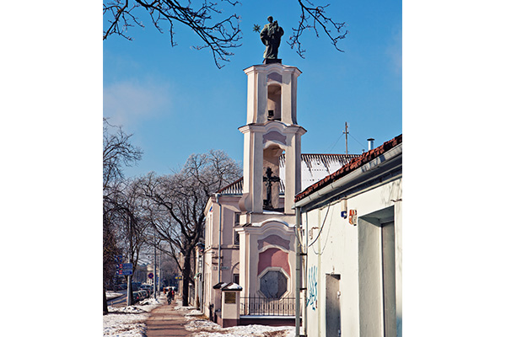

VU BOTANIKOS SODO VINGIO SKYRIUS

VU Botanikos sodo Vingio skyrius įsikūręs Vingio parke, apsutame šimtamečių pušų. Šią vietą sodui įsteigti 1919 m. surado ir pasiūlė profesorius P.Wisniewskis. Tačiau tikrasis sodo ir mokslinės veiklos suklestėjimas sietinas su žymaus mokslininko J. Trzebinskio vardu. Jau 1920 m. pavasarį buvo pasodinti pirmieji augalai. Nuo 1921 m. Botanikos sodas leido sėklų katalogus, kur buvo registruota apie 800 augalų rūšių.

Didžiuojamės ir garbinga šios vietovės istorija. Nuo XVI a. pr. ši Lukiškių priemiesčio dalis priklausė Radvilų giminei. Paskutinieji LDK didžiojo kanclerio ir Vilniaus vaivados Mikalojaus Radvilo Juodojo dešimt gyvenimo metų yra neatskiriami nuo Lukiškių dvaro. Su juo siejamos ir Reformacijos ištakos Lietuvoje. Vėliau šis dvaras padovanotas Vilniaus jėzuitams, Vilniaus universiteto įkūrėjams. Čia jėzuitų augintos vaistažolės buvo naudojamos vaistams gaminti. 1714 m. vienuolyno teritorija apjuosta iki šiol išlikusia mūro siena. Vėliau Vingio rūmus plačiai išgarsino L. Tolstojus romane „Karas ir taika“. Tad šiame VU Botanikos sodo skyriuje susipina ir dabartis, ir istorinio – kultūrinio palikimo dvasia.
Dabar VU Botanikos sodo Vingio skyriuje priskaičiuojama per 2000 pavadinimų dekoratyvinių žolinių bei sumedėjusių Lietuvos savaiminės floros ir svetimžemių augalų atstovų. Jaukumo ir išskirtinumo suteikia ilgaamžiai medžiai. Sode puoselėjamai vienai seniausių mažalapių liepų alėjai jau apie 200 metų. Čia žydi ir dera katalpos, amūrinis kamštenis, kurio žievė turi kelių cm storio kamštinį sluoksnį, graikinis riešutmedis, baltasis šilkmedis ir kt. Net 12 medžių ar jų grupių įtraukti į valstybės saugomų augalų sąrašą, dauguma jų auga centrinėje skyriaus dalyje – senajame parke. Kiekviena rūšis turi savitų, tik jai vienai būdingų ypatybių.
Sode gražu visais metų laikais. Pavasarį sodas pražysta gražiausiomis svogūninių gėlių spalvomis. Šį paradą pradeda sniegžydrės, scylės, žydrės, hiacintai ir tulpės. Vasarą didžiausio dėmesio susilaukia gėlynai centrinėje skyriaus dalyje. Vienmečiai, dvimečiai ir daugiamečiai gražiai žydintys augalai komponuojami su varpiniais ir kitais žoliniais augalais. Iki vėlyvo rudens puikiai tarpsta astrancijos, palemonai, rasakilos, jurginai, chrizantemos, verbenos, šilokai ir kt. Lankytojai nelieka abejingi įvairiaspalvėms rožėms, šiuo metu priskaičiuojama per 150 jų veislių.

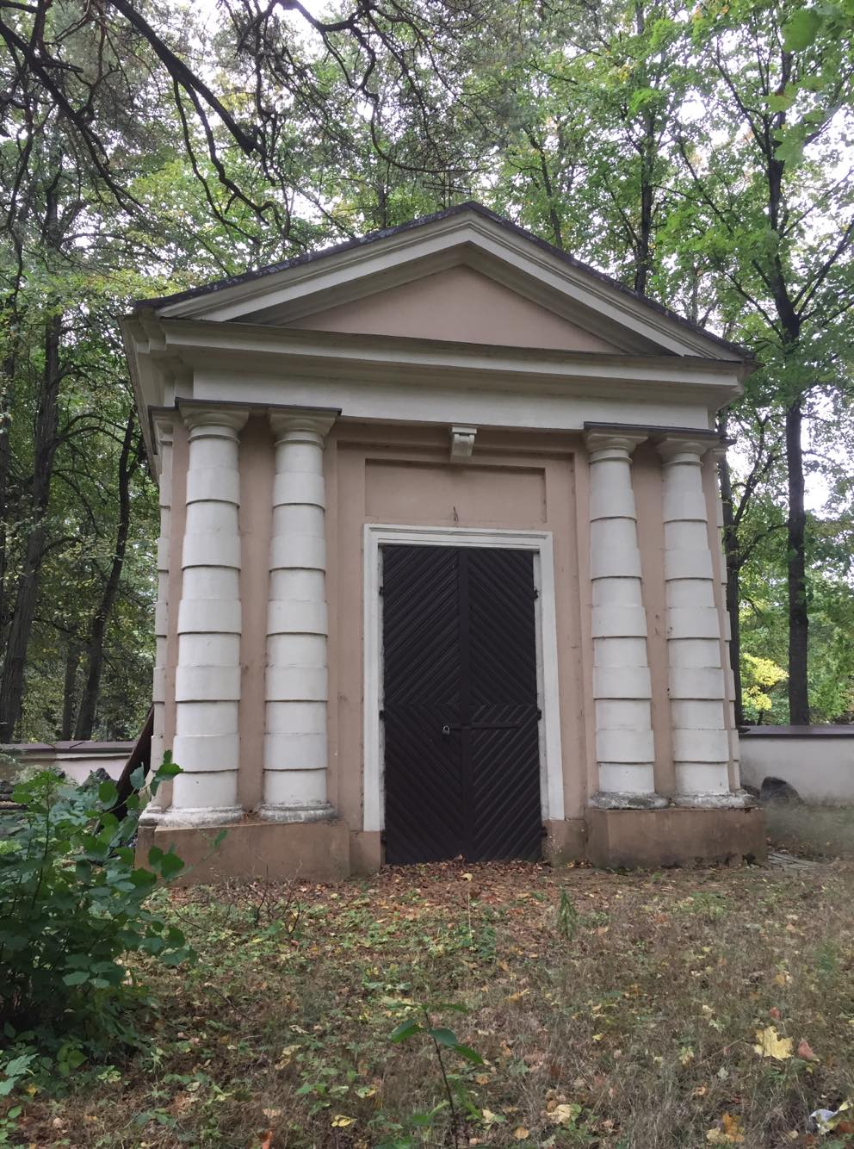
Natalijos Repninos koplyčia
Natalijai Repninai skirta koplyčia-mauzoliejus buvo pastatyta Vingio parko pakraštyje, prie dabartinės M. K. Čiurlionio gatvės. Būdamas Vilniaus generalgubernatoriumi, N. Repninas 1799-1800 metais inicijavo žmonos mauzoliejaus statybas. Pastatas buvo aptvertas žiedo formos mūrine tvora be pamatų. Koplyčia-mauzoliejus sudaro kvadratą, uždengtą kryžminiu skliautu. Durys į mauzoliejų eina iš vakarų pusės, kituose fasaduose sumontuotos duris imituojančios plokštumos, o šonuose – pusapskričiai langai. Statinys priklauso klasicizmo stiliui.

Buvusios arklidės ir oficina
Pirmiausia susipažįstame su dviem simetriškais mūriniais klasicizmo stiliaus pastatais – oficina bei arklidėmis, pastatytais XIX a. I dešimtmetyje. Tai barono, rusų imperijos karinio veikėjo L. Benigseno (1801-1806 m. ėjusio Vilniaus generalgubernatoriaus pareigas) palikimas. Jis šią valdą įsigijo 1801 m., restauravo senuosius jėzuitų vienuolyno rūmus, prieš juos pastatė minėtus pastatus. Čia 1801-1806 m. kunkuliavo kultūrinis gyvenimas. Ne kartą viešėjo Vilniaus universiteto profesoriai J. Frankas su žmona, puikia dainininke K. Gerardi, gamtininkas J. Forsteris, Vilniuje gastroliavę ir viešėję artistai ir menininkai.
Dabar tik dalis oficinos eksploatuojama. Joje įrengti kabinetai darbuotojams, nedidelėje salėje rengiamos parodos, vyksta seminarai. Priešais arklides vasarą aikštelėje, vadinamoje „žaliąja sale“, vyksta įvairūs renginiai: rengiamos keramikos ir floristikos darbų parodos. Čia auga paprastasis klevas (Acer platanoides), baltažiedė robinija (Robinia pseudoacacia), kalninė guoba (Ulmus glabra)

Pranciškaus Skorinos gatvė
P. Skorina yra laikomas spaudos pradininku, žymiu humanistu, „septynių mokslų daktaru“. Į Lietuvą spauda atėjo kartu su Pranciškumi Skorina. Jis Vilniuje išspausdino pirmąją knygą Lietuvoje rusėnų (senąja baltarusių) kalba. 1522 m. Vilniuje P. Skorina įkūrė pirmąją spaustuvę LDK, kuri buvo pirmoji ir visoje Rytų Europoje. Tais pat metais Skorina išleido „Mažąją kelionių knygelę“ su kalendoriumi. Netrukus Vilnius tapo visos Rytų Europos spaudos centru. Iš čia knygos plito į Rusiją, Lenkiją, Vokietiją.
P. Skorina stengėsi rašyti paprasta, šnekamąja kalba. Jo leidiniai pasižymėjo aukšta spaudos technika, stilingu šriftu, turtinga ornamentika, graviūromis.
Pranciškaus Skorinos atminimas Vilniuje yra įamžintas 1973 m. Spaustuvės kiemelyje (Stiklių g. 4) pastatytoje skulptūroje „Metraštininkas“ (skulptorius Vaclovas Krutinis). Vilniuje jo vardu pavadinta gatvė bei mokykla.
Senoji muitinė
Savanorių prospekto, Jono Basanavičiaus ir Muitinės gatvių sankirtoje yra nedidelis baltas mūrinis pastatas. Dabartinės Savanorių prospekto ir Jono Basanavičiaus gatvės buvo pagrindinis kelias, jungiantis Vilniaus miestą su vakarinėmis Lietuvos žemėmis ir net Europa, todėl nenuostabu, kad būtent čia – tuo metu pačiame Vilniaus miesto pakraštyje – buvo įrengta užkarda ir muitinės patikros postas. Kodėl Baltieji stulpai? Toks muitinės užkardos pavadinimas gimė gyventojų žodinėje tradicijoje. Ties sargine stovėjo du masyvūs 6 metrų aukščio mūriniai stulpai, simbolizavę miesto ribą. Kol muitininkai tikrindavo kiekvienu vežimu atgabenamas prekes, įvažiavimą sargybiniai tarp jų užtverdavo užkardu. Abiejų stulpų viršų puošė iš metalo išlieti vyčiai. Vietoje buvusių medinių užkardų šie stulpai buvo pastatyti 1818 m. Jie nugriauti jau pokario metais dėl gatvės plėtimo darbų, realių savo funkcijų praradimo. Miestas taip pat smarkiai išsiplėtė už senosios ribos.
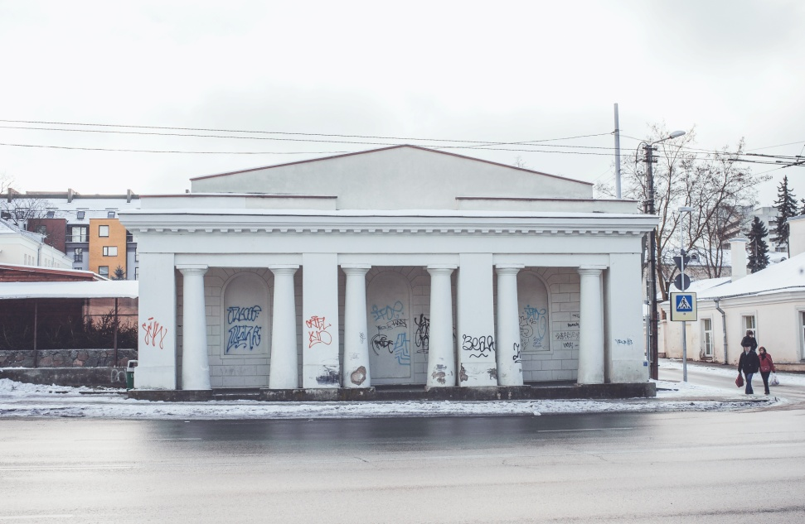
Senasis parkas
Medžių ir krūmų, esančių Dendrologinėse kolekcijose, galima rasti visoje botanikos sodo teritorijoje, iš viso čia priskaičiuojama per 200 pavadinimų sumedėjusių augalų. Sode puoselėjama viena seniausių mažalapių liepų (Tilia cordata) alėja, kuriai jau apie 200 metų. Medžiai ir krūmai teikia jaukumo ir didina želdinių dekoratyvumą. Net 12 medžių ar jų grupių 2008 m. įtraukti į valstybės saugomų augalų sąrašą: pilkasis kėnis (Abies concolor), madžūrinis abrikosas (Armeniaca mandshurica), plikasis celtis (Celtis glabrata), turkinis lazdynas (Corylus colurna), kanadinis plikšakis (Gymnocladus dioicus), juodasis riešutmedis (Juglans nigra), graikinis riešutmedis (Juglans regia), amūrinis kamštenis (Phelodendron amurense), europinis kukmedis (Taxus bacata). Dauguma šių augalų auga centrinėje skyriaus dalyje – senajame parke. Kiekviena rūšis turi savitų, tik jai vienai būdingų ypatybių. Čia žydi ir dera 7 m. aukščio pilkasis celtis, turkiniai lazdynai (jų riešutai smulkesni ir storesniu kevalu nei paprastojo lazdyno), amerikiniai lazdynai, plačiai išsikerojusi amerikinė liepa (Tilia americana) (įspūdingo dydžio širdies formos lapais), Ziboldo obelis, baltais žiedais apsipilanti gegužės mėnesį, geltonžiedė sedula (Cornus mas), daugiakamienis platanalapis klevas (Acer pseudoplatanus). Įspūdingas Tolimųjų Rytų dendrofloros atstovas – amūrinis kamštenis, kurio žievė turi kelių centimetrų storio kamštinį sluoksnį. Savo stiebais apsivyniojusi medžių kamienus tarpsta įspūdinga liana – didžialapė kartuolė (Aristolochia macrophylla). Įspūdingus vaisius (jos ankštys 30-40 cm ilgio, suplotos, primena odinius diržiukus) sunokina tridyglė gledičija (Gleditsia triacanthos), kurios ne tik šakos, bet ir kamienas dygliuoti. Vakarinėje dalyje auga purus gebenių (Hedera helix) sąžalynas. Gebenės lipikės sukuria paslaptingą aurą, siejančią su čia gyvenusiais jėzuitais, Vilniaus universiteto įkūrėjais.

